大小铁军手牵手 消防安全要记牢
----洋泾实验小学2011学年度消防演练活动小结

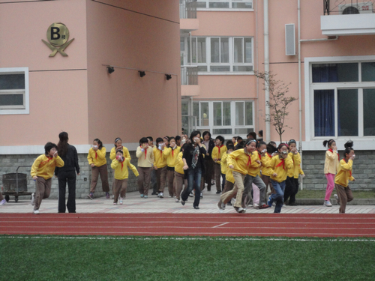
今天早晨，洋泾实验小学学校教学楼突然冒起了浓烟，响起了刺耳的警报声。全校同学用沾湿水的小手绢或者小毛巾捂着口鼻，在老师的带领下，紧张有序的紧急逃生到大操场。随后，各班派代表向校长汇报人数，在得知三（6）中队还有一名队员和一名老师被困在四楼会议室“火灾现场”后，校长又紧急呼叫消防救援。“嘀嘟嘀嘟”，两辆特种消防车亮着警灯，鸣着警笛开进了校园。在进行了简单的汇报后，消防员叔叔们马上架起云梯，救出了被困的同学和老师。全场师生爆发出了雷鸣班的掌声......
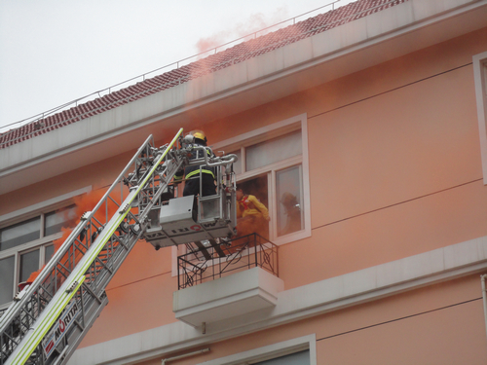
这就是我们今天一次与众不同的升旗仪式，我们很荣幸的邀请到了来自浦东新区庆宁寺消防中队的消防员叔叔们，并请他们为我们进行了紧急救援演练。随后，消防官兵们还为我们演示了高空逃生、快速更换消防服装以及高压水枪灭火等消防演练活动。让同学们打开眼界，操场上一次又一次的响起了全校师生们的热烈掌声。
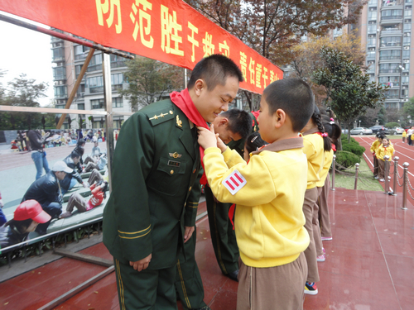
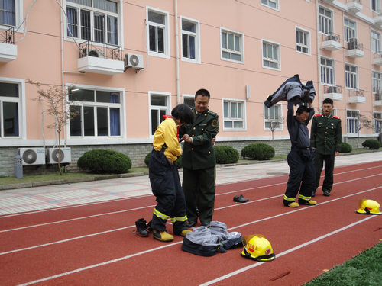
最后，我们将全体消防官兵请上司令台，献上我们少先队员最崇高的敬意----为他们戴上鲜艳的红领巾！庆宁寺消防中队的副队长还为我们做了国旗下讲话，希望同学们安全知识要牢记，注意安全处处提。掌握日常生活中的消防小窍门，学习必要的自救常识，防微杜渐，将火灾隐患降到最低。
通过今天的消防演练活动，让同学们亲身经历了一次火灾现场，使大家更加明确，一旦发生火情，每个人应该做什么；如何正确报警；如何正确扑救；如何疏散；如何自救和逃生。还希望同学们回家后，也能积极向家人和社区宣传消防知识，传播救护技能，做一名合格的“消防小铁军”。

洋泾实验小学
德育室、少先队大队部
2011年11月7日

